Nama : Saskia Aulia Zahrotul Umi

NIM : 211011401101

Kelas : 05TPLP015

**Modul pertemuan 1 (Pengenalan web)**

World Wide Web dibangun dari halaman web atau dikenal dengan home page. Home page sendiri dibuat dengan menggunakan Hypertext Markup Language (HTML). Tanpa HTML, tidak akan ada home page, dan tanpa home page tidak akan ada World Wide Web. HTML merupakan pondasi dari World Wide Web.

World Wide Web bekerja berdasarkan dengan tiga mekanisme, yaitu:

* Protocol merupakan standard aturan yang digunakan untuk berkomunikasi dengan komputer networking, protokol untuk World Wide Web adalah Hypertex Transfer Protocol (HTTP). §
* Address, World Wide Web memiliki aturan penamaan alamat web yaitu URL (Uniform Resource Locator) sebagai standard alamat internet.
* HTML digunakan untuk membuat dokumen yang dapat diakses melalui web.

Elemen HTML merupakan komponen penyusun suatu dokumen HTML. Elemen ini dibagi atas 2 bagian utama, yaitu:

* Elemen-elemen yang memberikan informasi tentang dokumen tersebut
* Elemen-elemen yang menentukan bagaimana isi suatu dokumen ditampilkan oleh browser.

Latihan 1

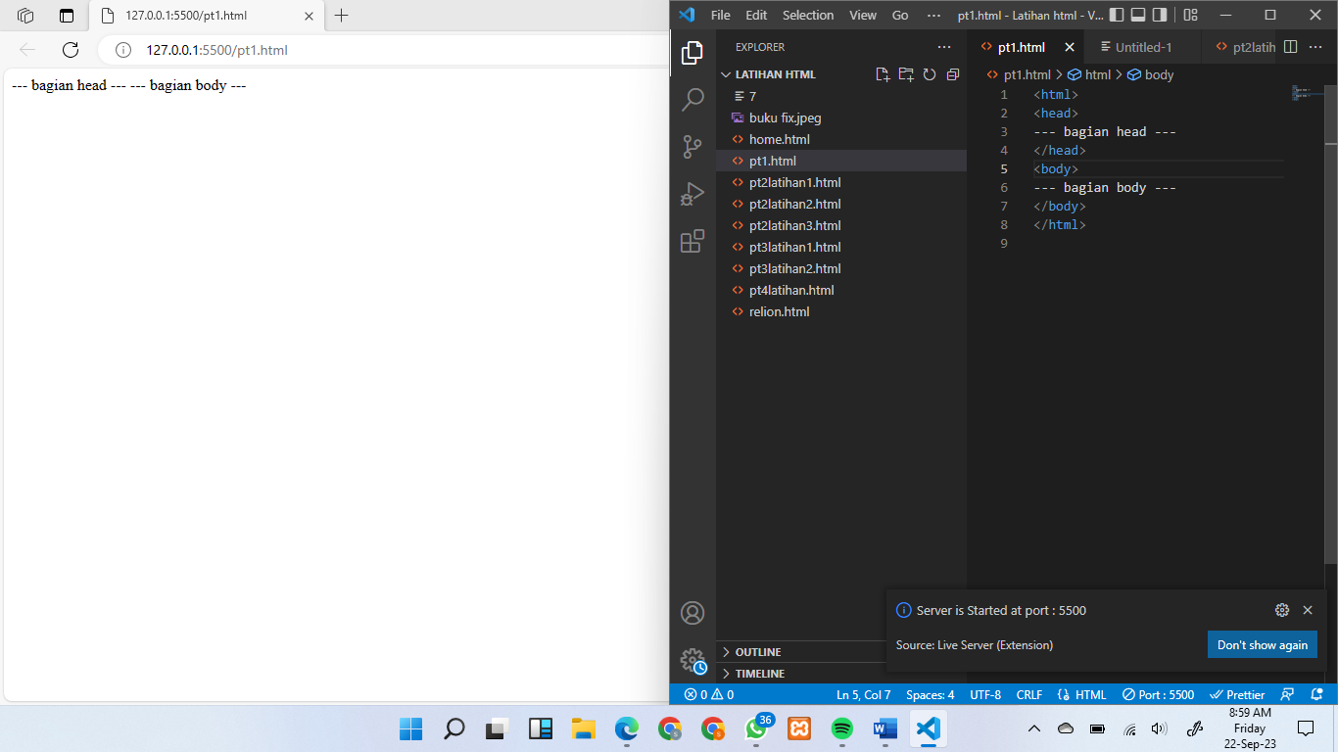

**Modul pertemuan 2 (Basic tag Html)**

* Struktur dasar HTML

HTML digunakan untuk membangun suatu halaman web. Banyak orang menyebutnya sebagai suatu bahasa pemrograman, HTML sama sekali bukan bahasa pemrograman, tapi merupakan bahasa markup (penandaan), terhadap sebuah dokumen teks. Simbol markup yang digunakan oleh HTML ditandai dengan tanda lebih kecil ( <) dan tanda lebih besar ( > ) , dan disebut tag.Tag biasanya merupakan suatu pasangan, yang disebut tag awal dan tag akhir.

Tag awal dinyatakan dalam bentuk <nama_elemen> dan tag akhir dinyatakan dalam bentuk </nama_elemen>. Ada beberapa macam bentuk tag yang dikenal dalam HTML, yaitu :

* Tag berpasangan

Format : <nama_elemen> teks </nama_elemen>

* Tag tunggal

Format : <nama_elemen>

* Tag yang disertai attribut

Format : <nama_elemen nama_attribut=argumen> teks </nama_elemen>

Atribut adalah properti dari suatu elemen HTML

* Head
* Tag <TITLE>, digunakan untuk memberi judul dokumen.

Bentuk umumnya : <TITLE> Judul </TITLE>

* Tag <BASE>, digunakan untuk menentukan basis URL sebuah dokumen. Bentuk umumnya : <BASE HREF=”URL”>

Contoh :<BASE HREF=”//www.alamat.com/direktori”>

* Tag <LINK>, digunakan untuk menunjukkan relasi antar dokumen HTML.
* Tag <META>, digunakan untuk mendefinisikan informasi-informasi di luar HTML
* BODY
* Format Dokumen HTML
* <BR> : membuat baris baru, tidak memerlukan penutup </BR>
* <P align=left|right|center |justify> : memulai paragaraf baru, tidak
* memerlukan penutup </P>
* <HR align=left|right|center width = ... size = ... noshade color = ... >
* <Hn> : heading sebuah dokumen, nilai n berkisar antara 1 hingga 6.
* <PRE> : membuat tampilan dokumen HTML pada browser sama dengan tampilan padateks editor. Dengan tag <PRE>, maka tag <P> dan tag <BR> tidak diperlukan lagi.

Latihan 1

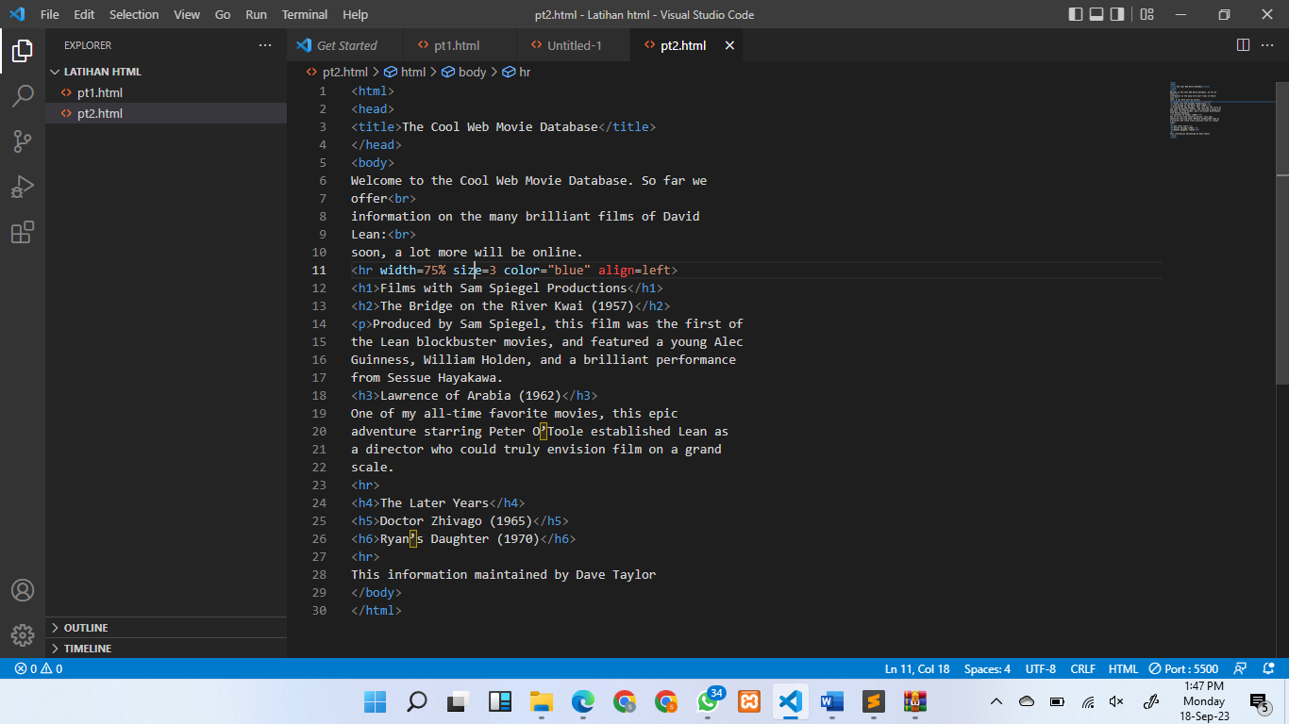

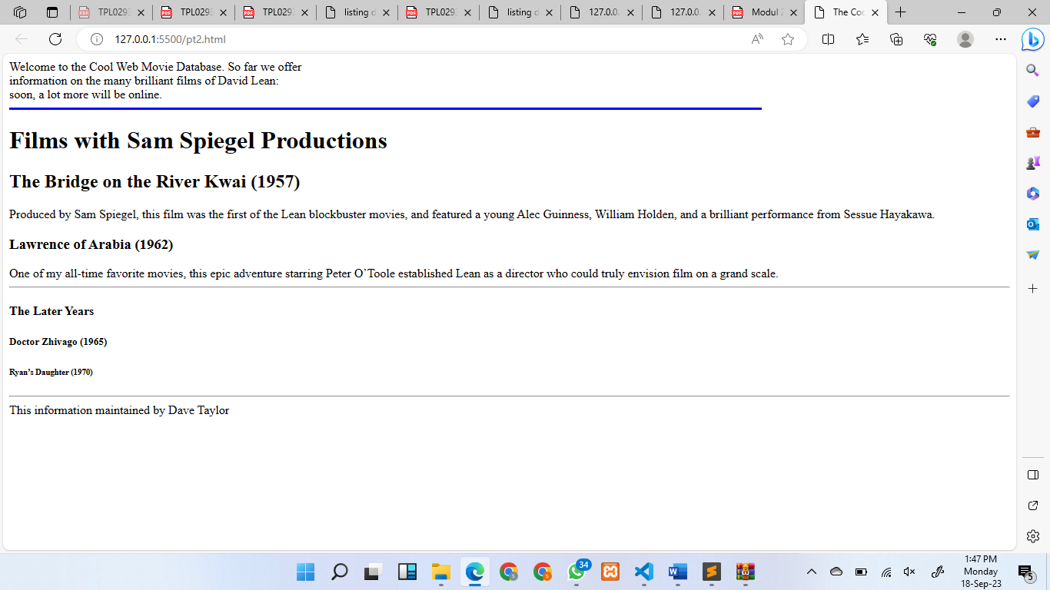

Latihan 2

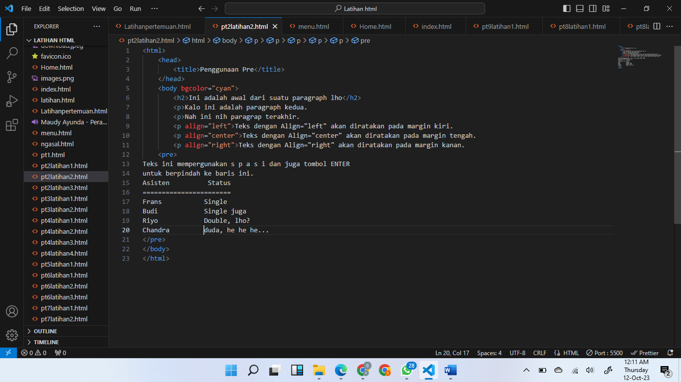

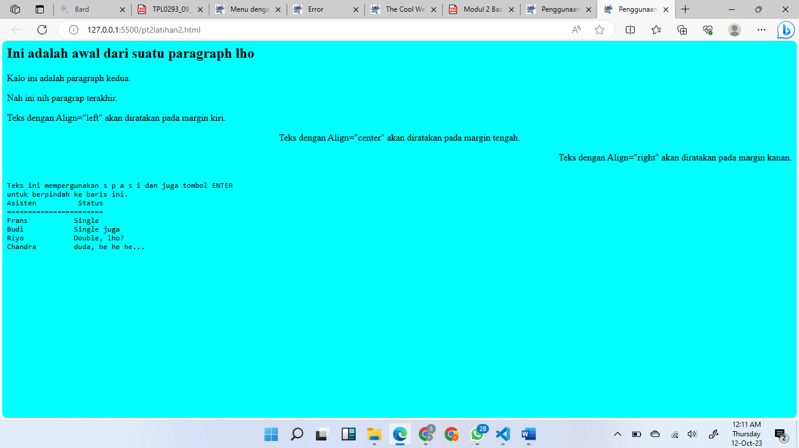

Latihan 3

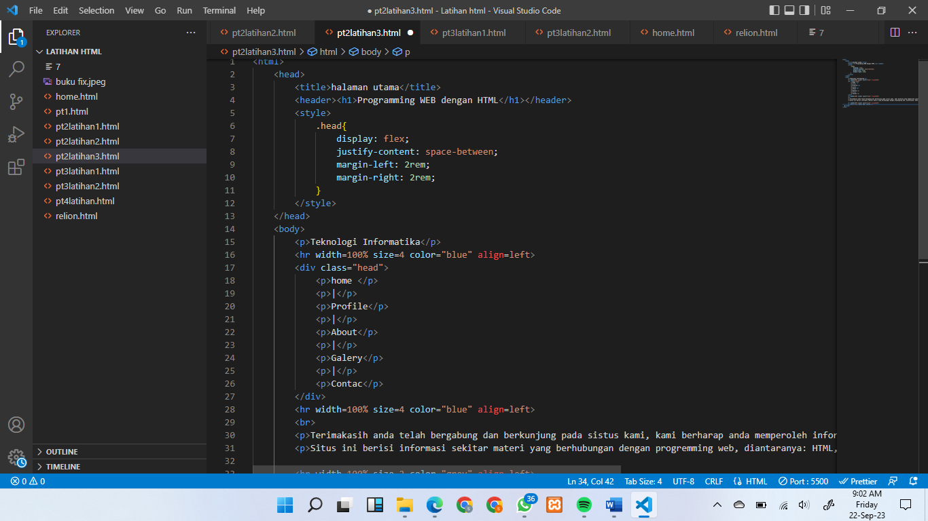

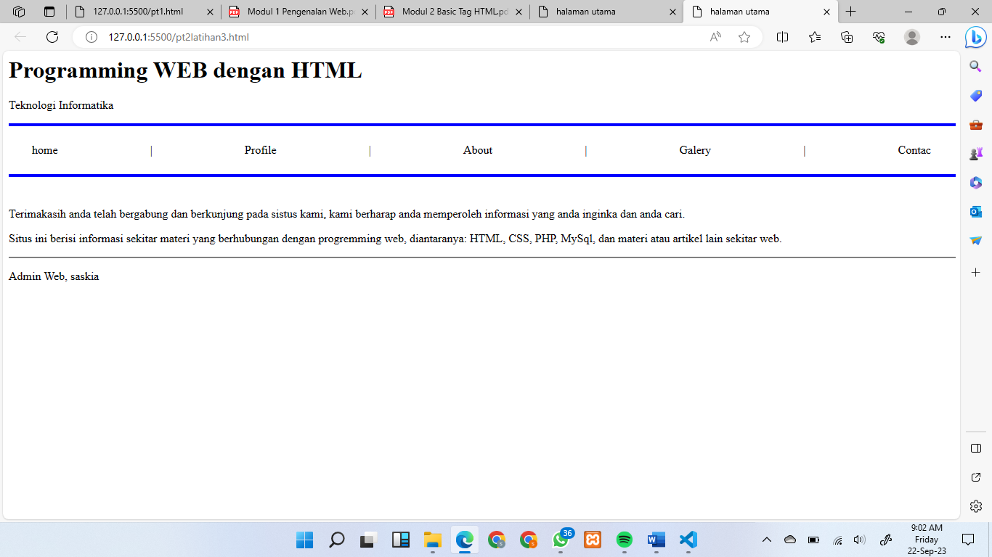

**Modul pertemuan 3 (Format text dan karakter khusus)**

* Format teks

Font, HTML menyediakan elemen yang dapat dipakai untuk mengubah ukuran, jenis, dan warna suatu teks.

* <b> : menebalkan teks
* <strong> : menebalkan teks
* <em> : menekankan teks
* <i> : memiringkan teks
* <small> : memperkecil ukuran teks
* <big> : memperbesar ukuran teks
* <sub> : teks dijadikan subscript
* <sup> : teks dijadikan supercript
* <u> : membuat garis bawah
* <s> : mencoret teks
* Karakter Khusus
* © : Copyright bentuk umum : &copy;
* ® : Registered trademarkbentuk umum : &reg;
* ™ : Trademark bentuk umum : &#8482 atau &trade;
* & : Ampersand bentuk umum : &amp;
* : Non breaking space bentuk umum : &nbsp
* « : angle quotation mark (left) bentuk umum : &laquo;
* » : angle quotation mark (right)bentuk umum : &raquo;
* ¨ : tanda kutip bentuk umum : &quot;
* < : lebih kecil bentuk umum : &lt;
  + : lebih besar bentuk umum : &gt;
* x : tanda kali bentuk umum : &times;
* ¸ : tanda bagi bentuk umum : &divide;

Latihan 1

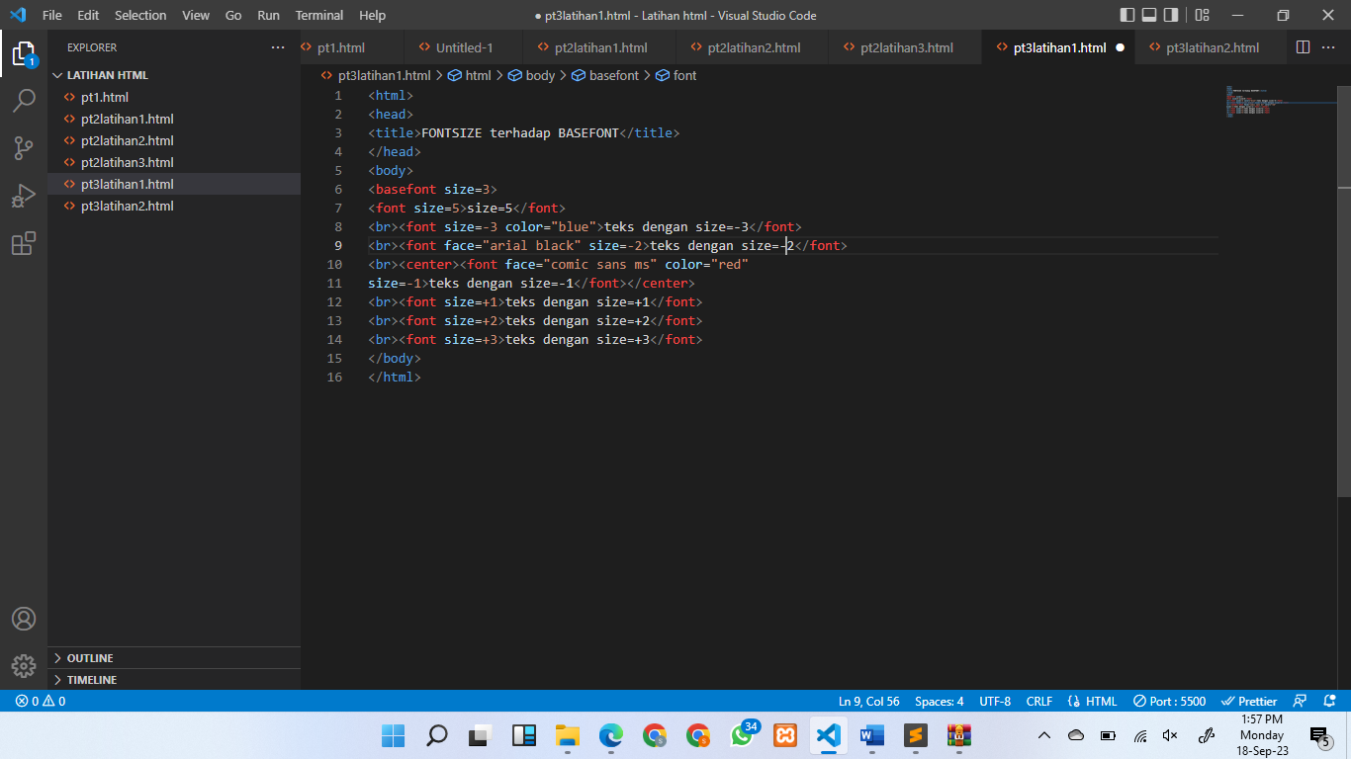

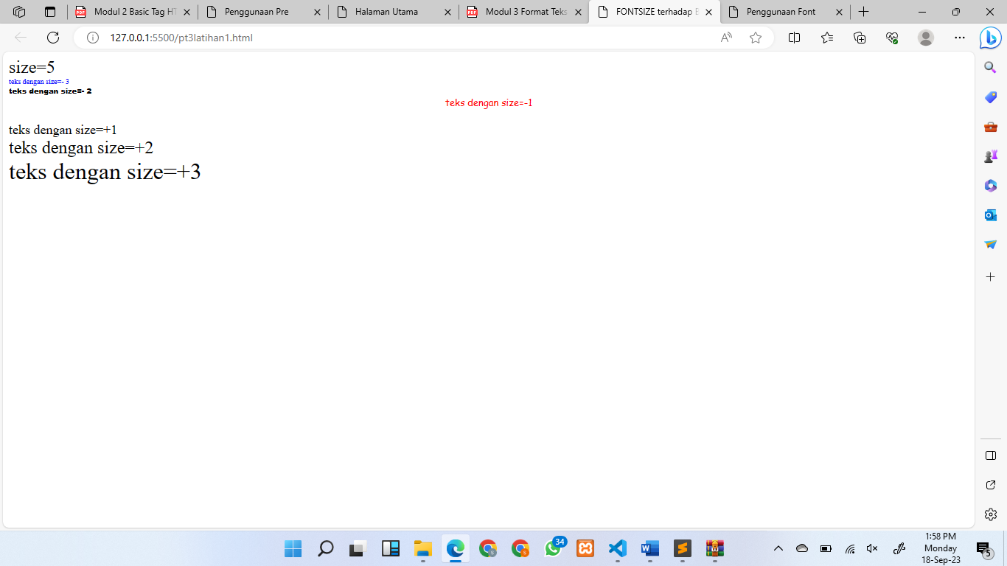

Latihan 2

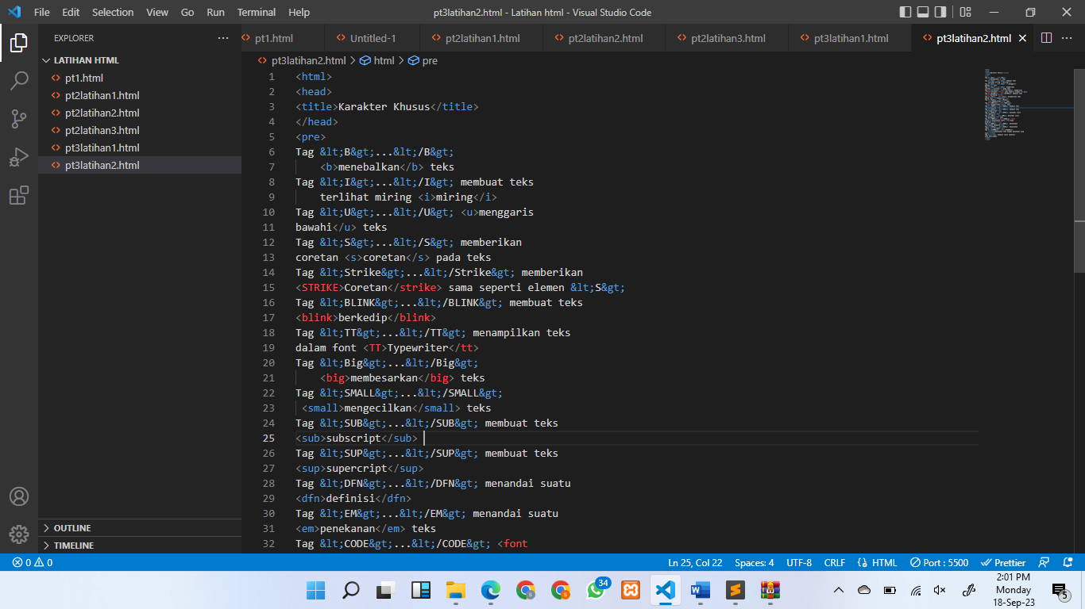

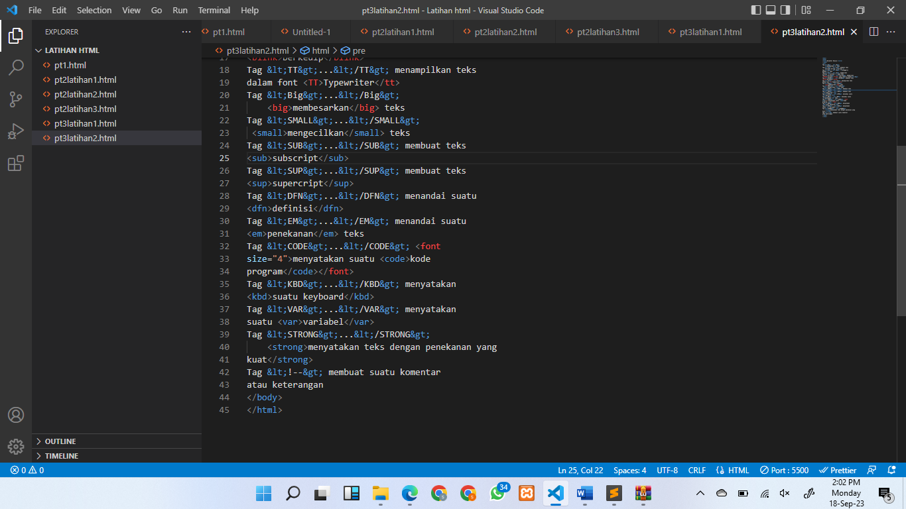

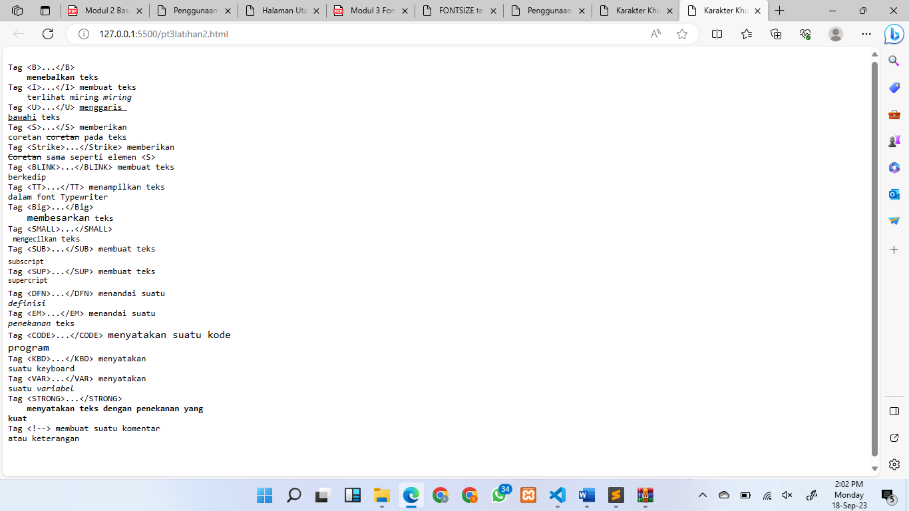

Latihan 3

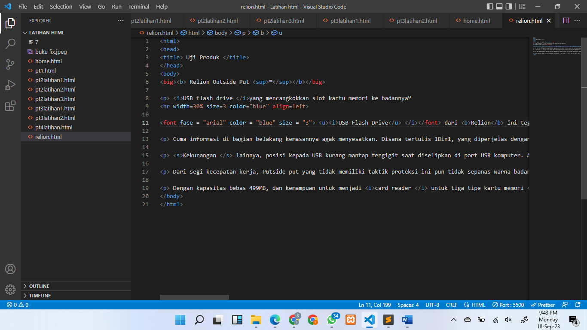

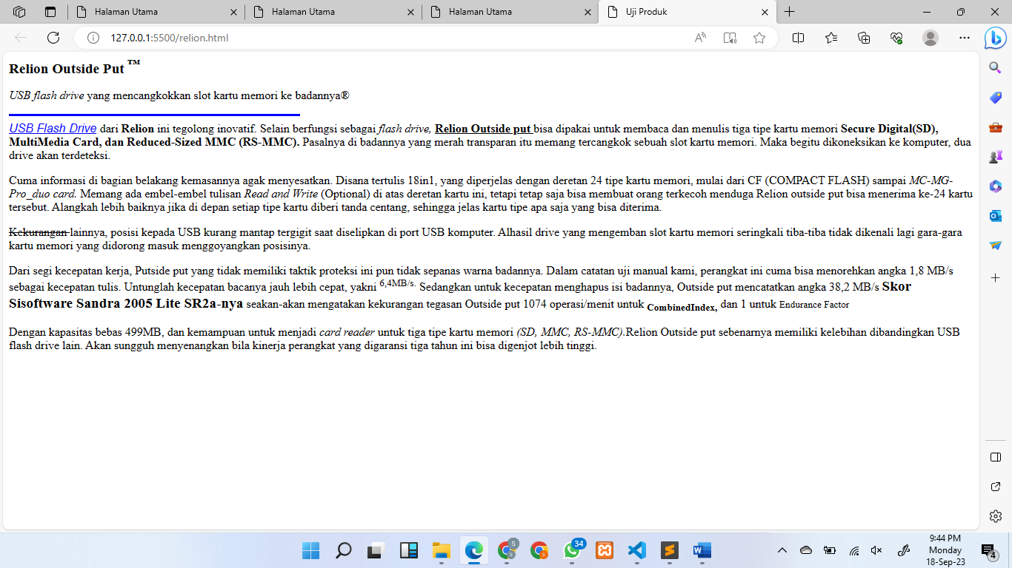

**Modul pertemuan 4 (Menampilkan gambar, suara dan audio)**

* Menyisipkan Gambar

Format gambar yang dapat ditampilkan dalam dokumen HTML diantaranya GIF, JPEG, PCX, PNG, WMF, dan BMP, namun yang hanpir sering dikenal disemua browser adalah GIF dan JPG.

* src : nama file gambar
* Height : tinggi gambar
* Width : lebar gambar
* Align : mengatur letak image terhadap teks
* (top| bottom| middle| left| right|center)
* Alt : menampilkan teks pada saat image tidak dapat tampil
* Border : garis tepi gambar

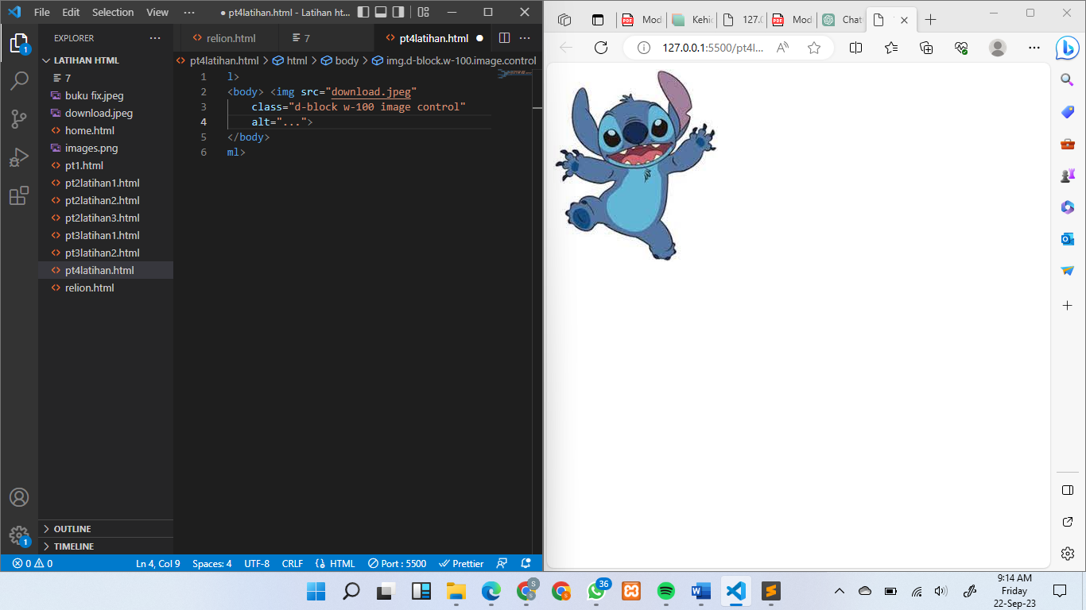

* Menyisipkan Suara

Menyisipkan suara pada halaman web dapat menggunakan embed atau bgsound. Format suara yang dapat disisipkan diantaranya : .wav, .mid, .mp3, dan .au.

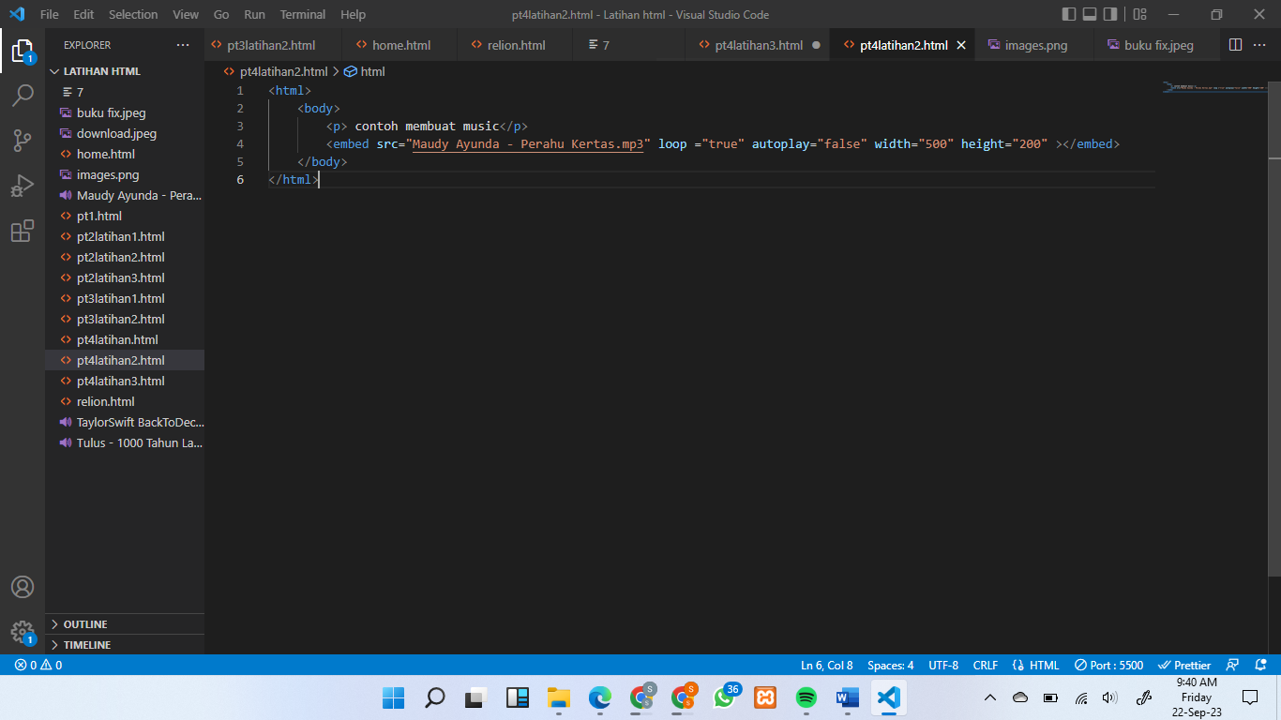

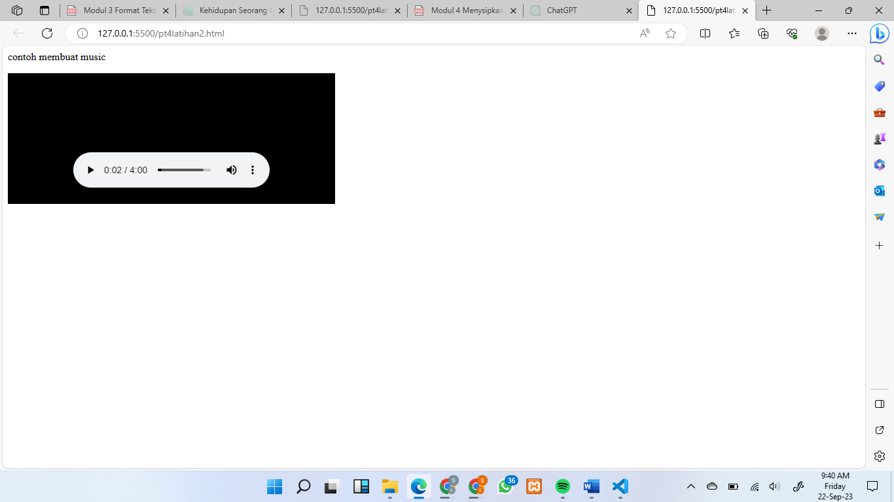

* Menyisipkan Video

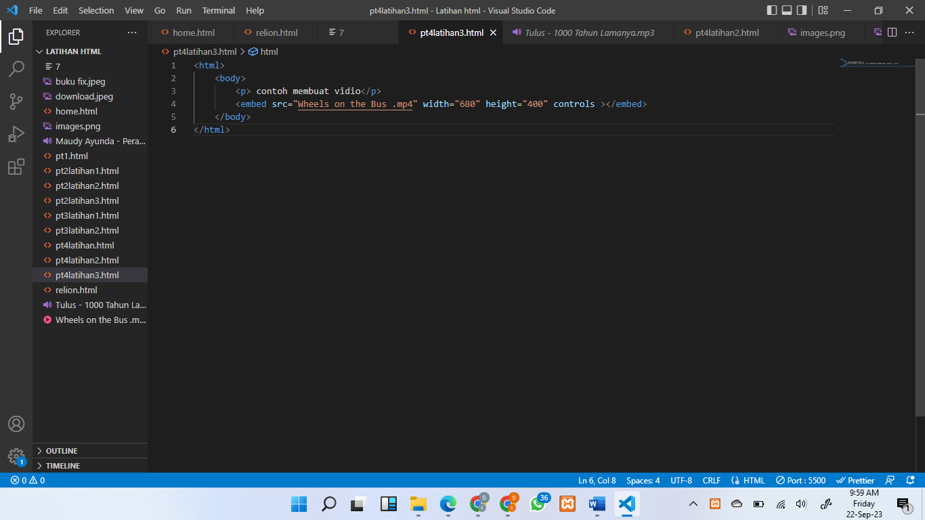

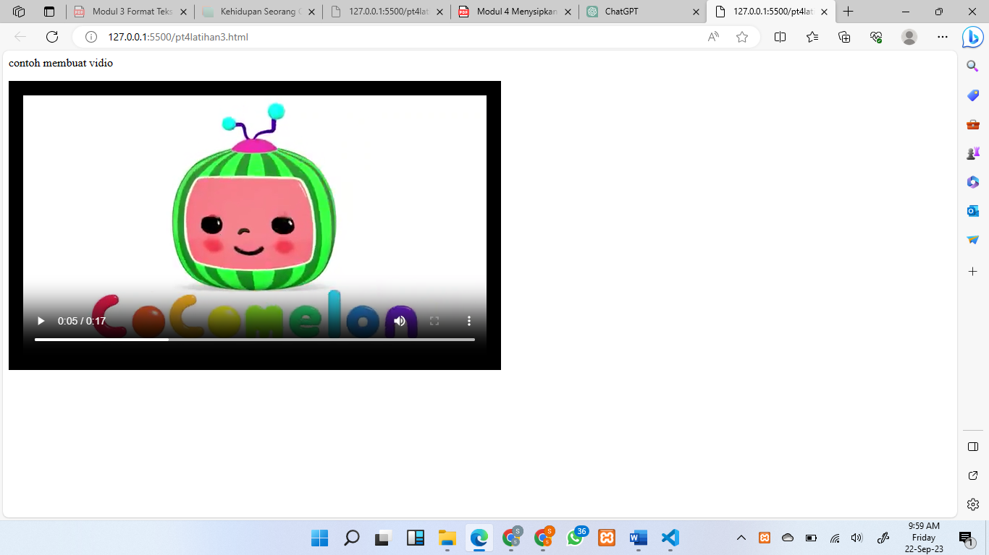

* Menampilkan Foto atau gambar pada Tab atau di depan alamat URL
* Favicon adalah icon yang terdapat pada address bar atau tab bar pada web browser.
* Cara membuat favicon:
* Buat gambar ukuran 32x32 simpan dengan format gif, jpg, png, dan bmp (pilih salah
* satu)
* Buka http://tools.dynamicdrive.com/favicon/
* Pada tombol browser pilih gambar yang telah dibuat
* Klik create icon
* Klik download favicon, simpan gambar tersebut
* Ketik <link rel=”shortcut icon” href=”image/favicon.ico”> letakkan pada bagian <head>

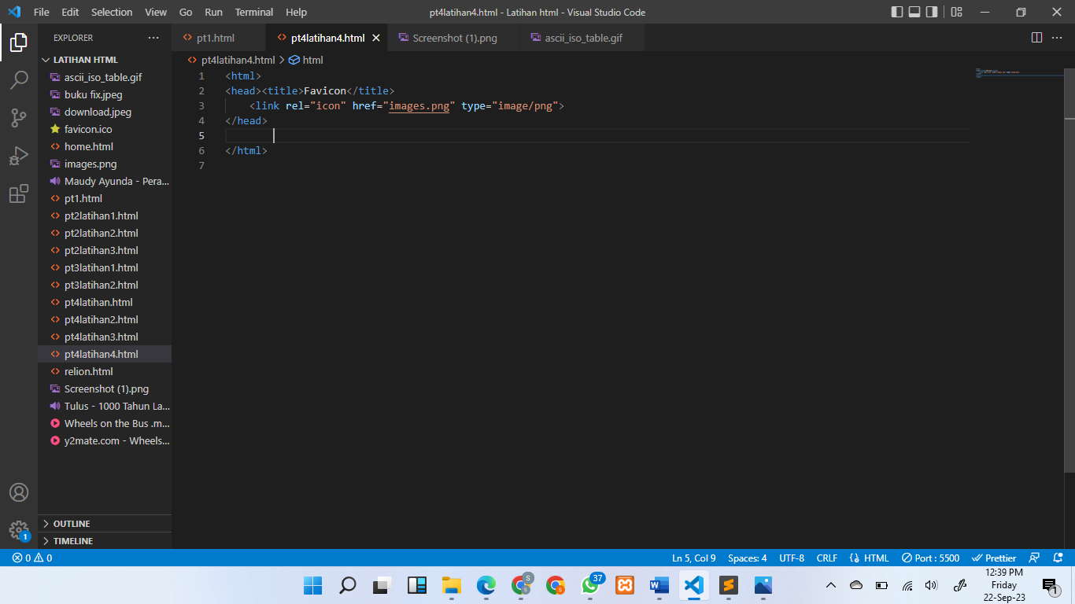

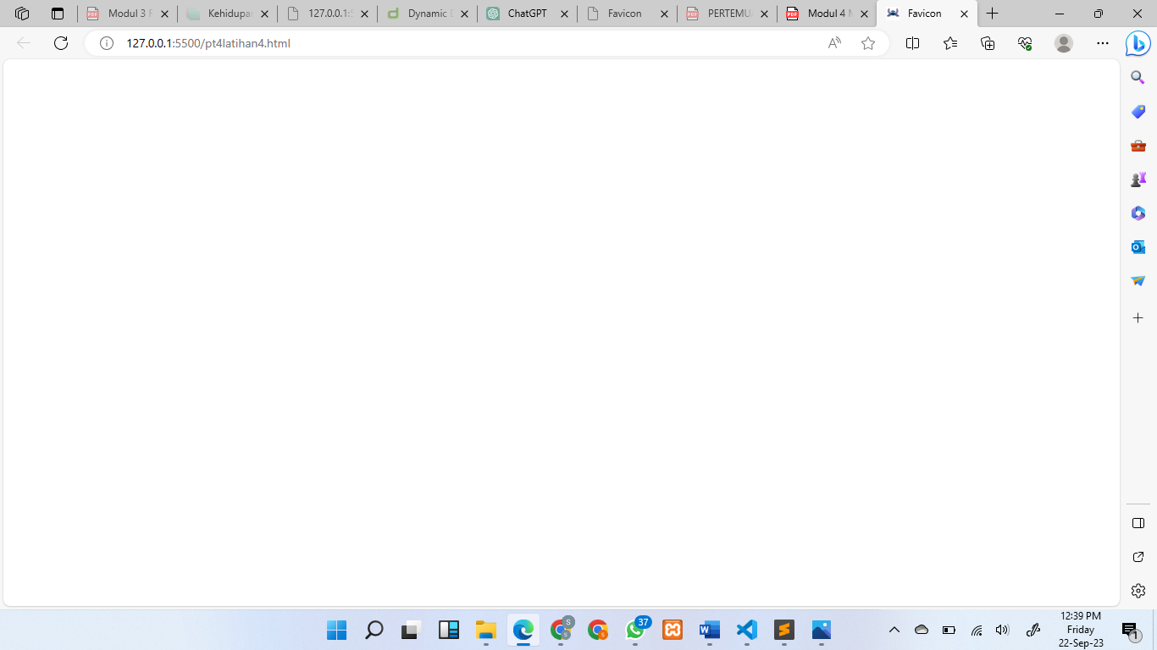

**Modul pertemuan 5 (Hyperlink)**

Kelebihan utama dari HTML adalah kemampuannya untuk memberikan link dari satu teks/gambar menuju dokumen lain atau bagian lain dalam suatu dokumen. Ada empat jenis link :

1. Link relative

Membuat link dari satu page ke page yang lain pada komputer yang sama.

<a href=”nama file”> ….. </a>

1. Link absolute

Membuat link ke page web lain yang berada pada web site lain di Internet.

<a href=”alamat web site”> …. </a>

1. Link dalam dokumen atau halaman yang sama :

Link jenis ini dibuat apabila dokumen panjang, sehingga apabila ditampilkan dalam bowser web mengharuskan untuk melakukan scroll layer berulang-ulang. Navigasi untuk memudahkan penelusuran dokumen dengan membuat link antar bagian dengan memberinya nama.

<a href=”#nama bagian”> ……. </a>

1. Link Email

Link pada suatu pesan email

<a href=”mailto:alamat email”>…..</a>

Latihan 1

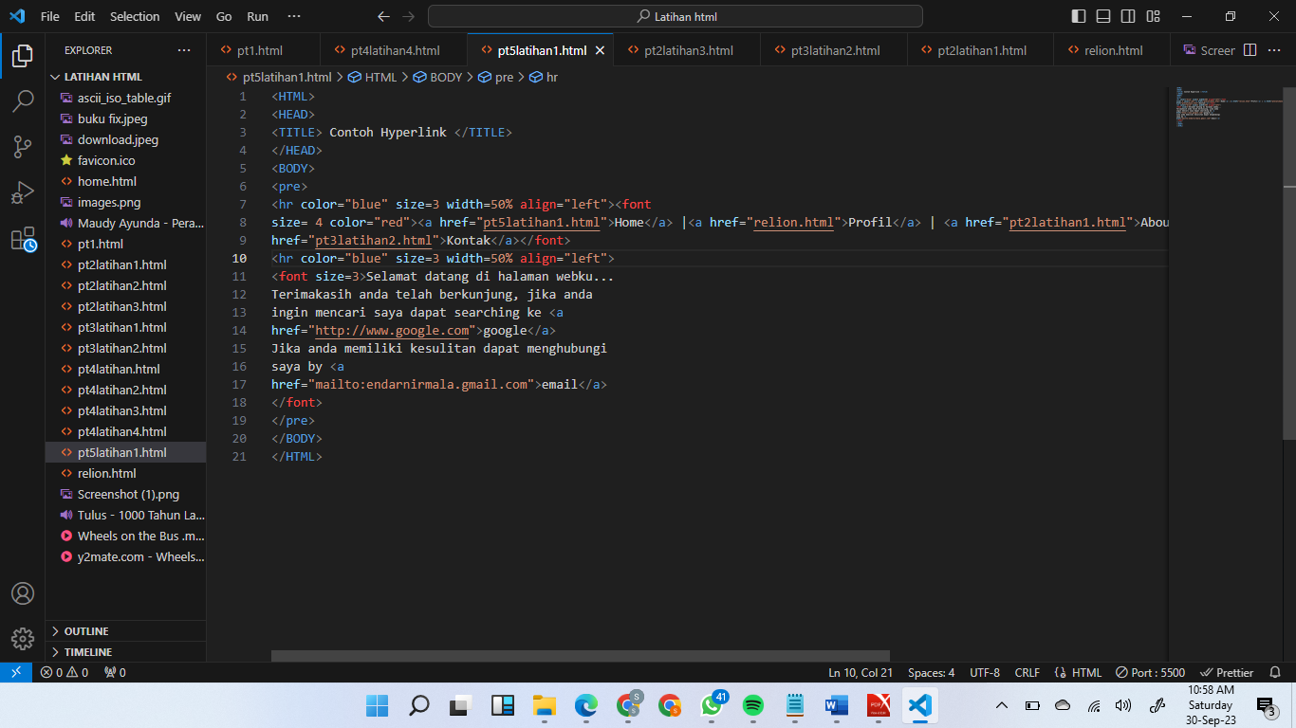

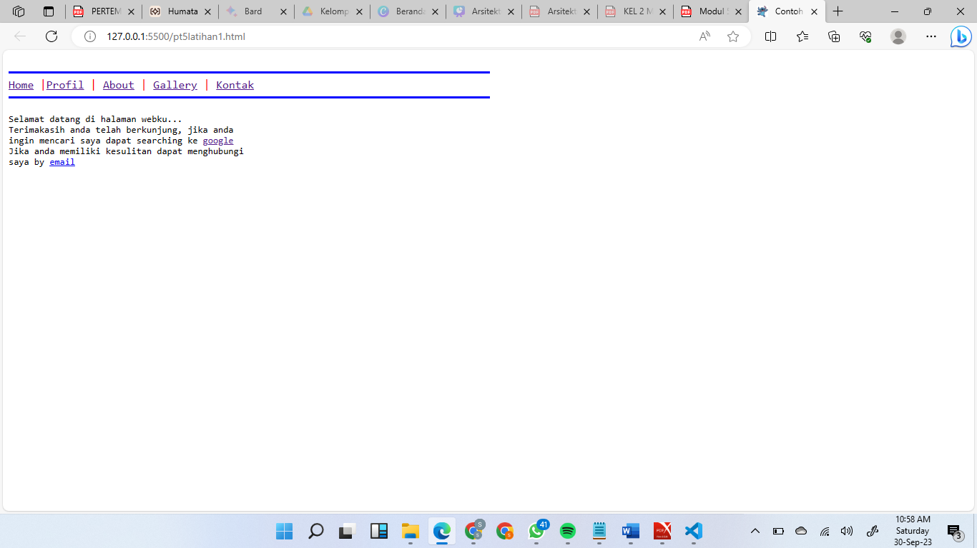

Latih 2

**Modul pertemuan 6 (Bullet numbering dan list)**

1. Numbering

Pembuatan bullet dan numbering dalam HTML dapat dilakukan dengan

menggunakan tag List. Tag list terdiri dari beberapa, diantaranya :

1. List menggunakan penomoran (ordered list)

<ol type = ” I | i | A | a | 1 ”>

<li> ... </li>

<li> ... </li>

dan seterusnya

1. Bullet

List tanpa nomor menggunakan bullet (unordered list)

<ul type = “circle | square | disc “>

<li>...... </li>

<li> ..... </li>

dan seterusnya

</ul>

1. Menu List (Daftar Menu)

Tag ini menampilkan daftar list item tanpa penomoran dan bullet. Diawali

dengan tag <menu> dan diakhir dengan </menu>. Setiap daftar item

menggunakan tag <li> dan ditutup </li>.

<menu>

<li> ........ </li>

<li> ........ </li>

</menu>

1. Definition List <DL>

<dl>

<dt> ........ </dt>

<dd> ......... </dd>

<dt> ......... </dt>

<dd> .......... </dd>

</dl>

dl : definition list

dt : data

dd : data definition

Contoh :

<dl>

<dt>Website</dt>

<dd>Website merupakan laman yang ditampilkan oleh browser yang digunakan

untuk menampilkan informasi, dimana informasi tersebut dapat berupa berita atau

promosi. Dengan website Anda dapat memiliki bisnis, tanpa harus memiliki modal

yang besar.</dd>

</dl>

Latihan 1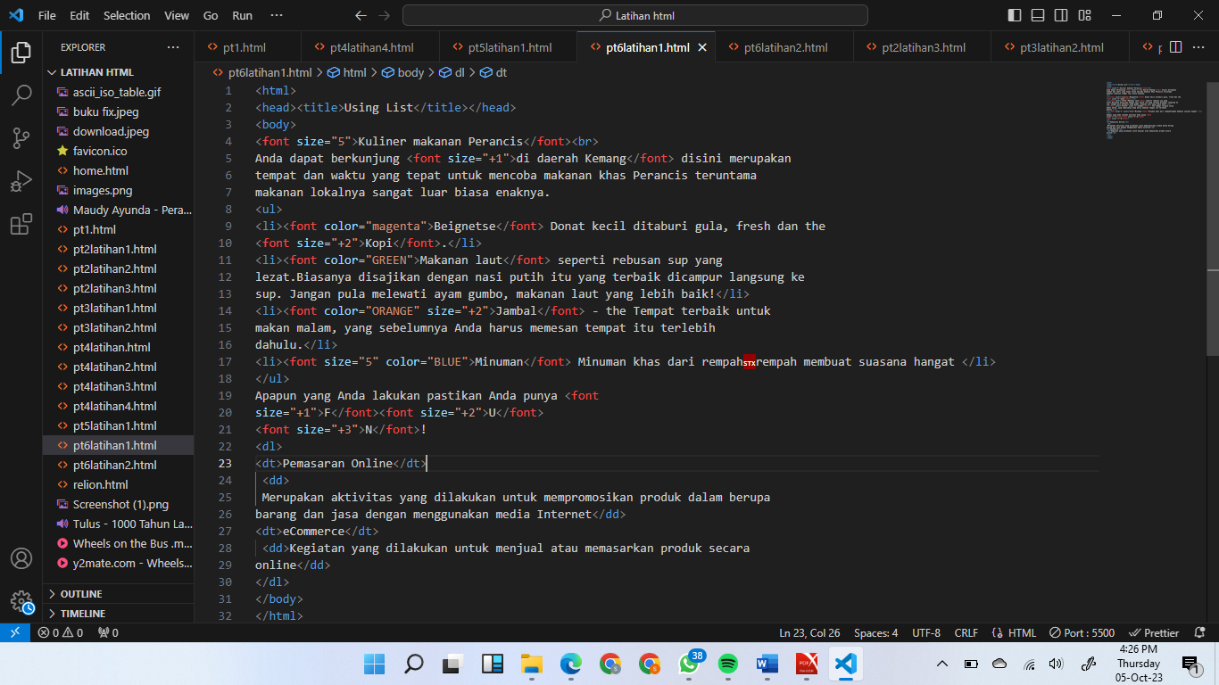

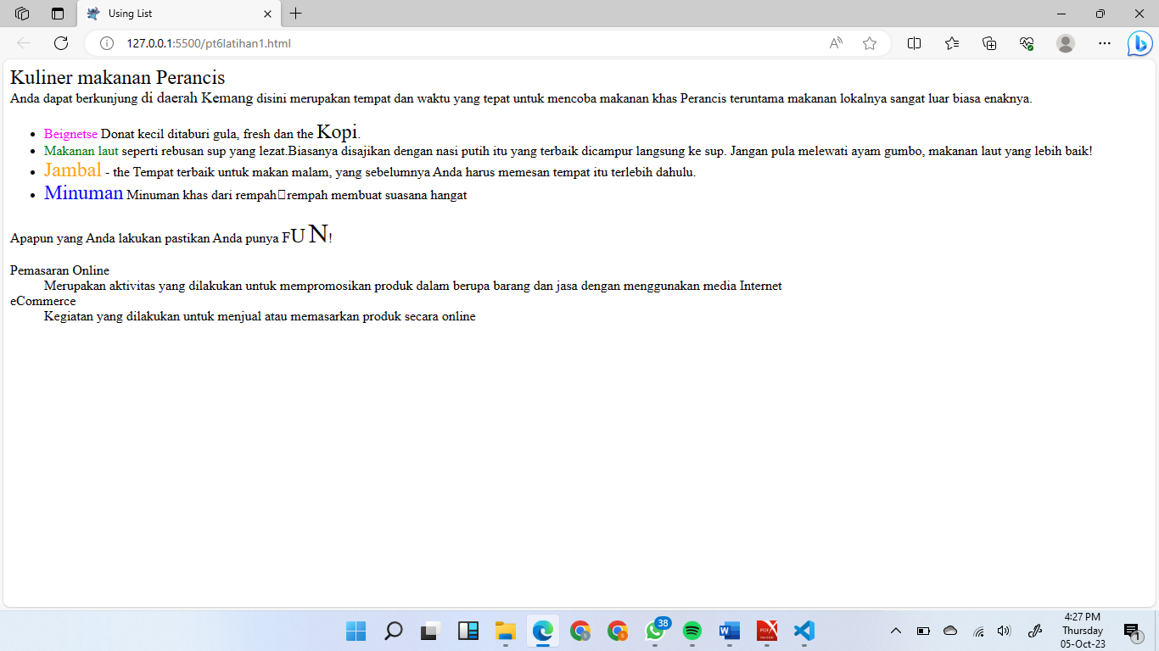

Latihan 2

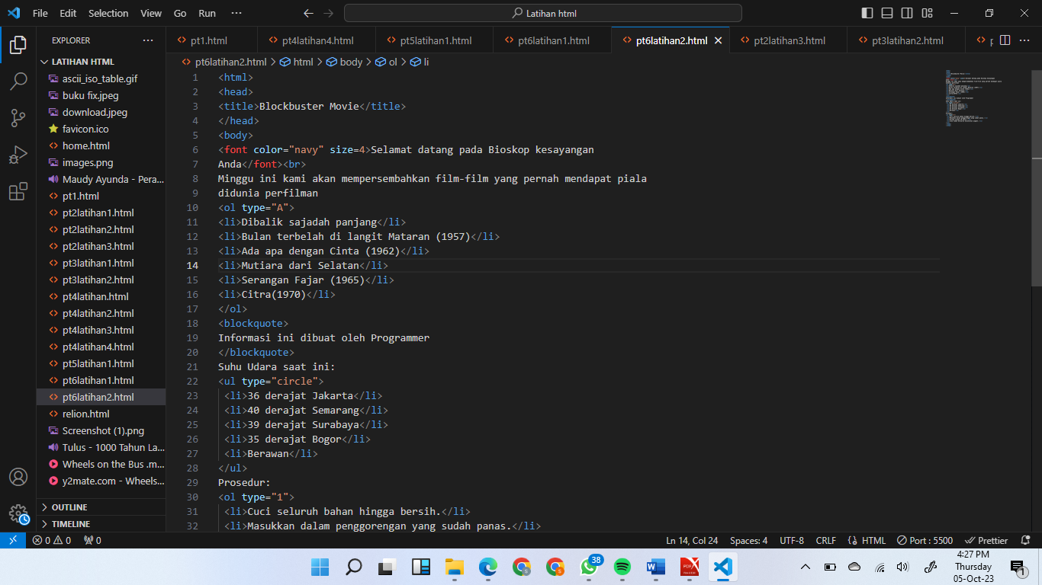

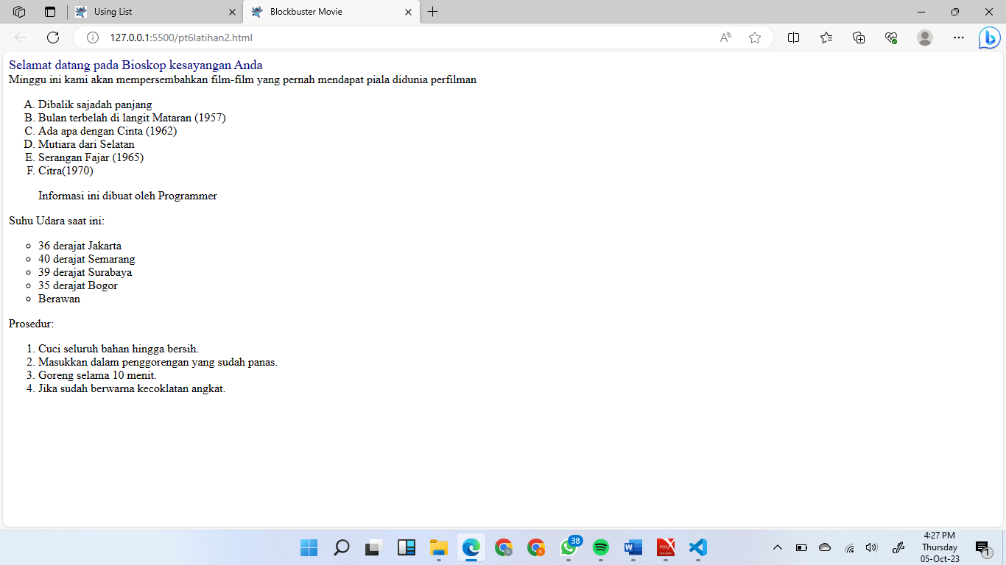

Latihan 3

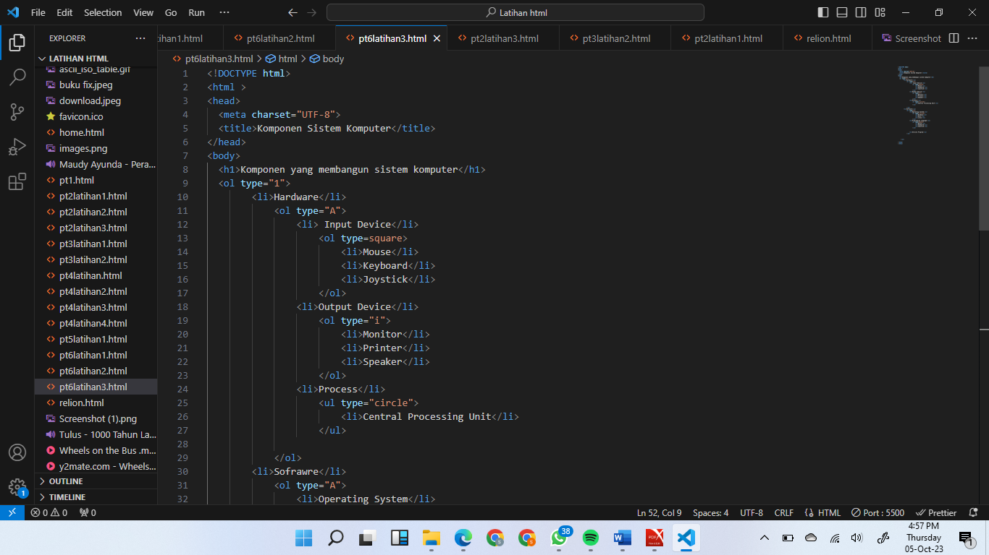

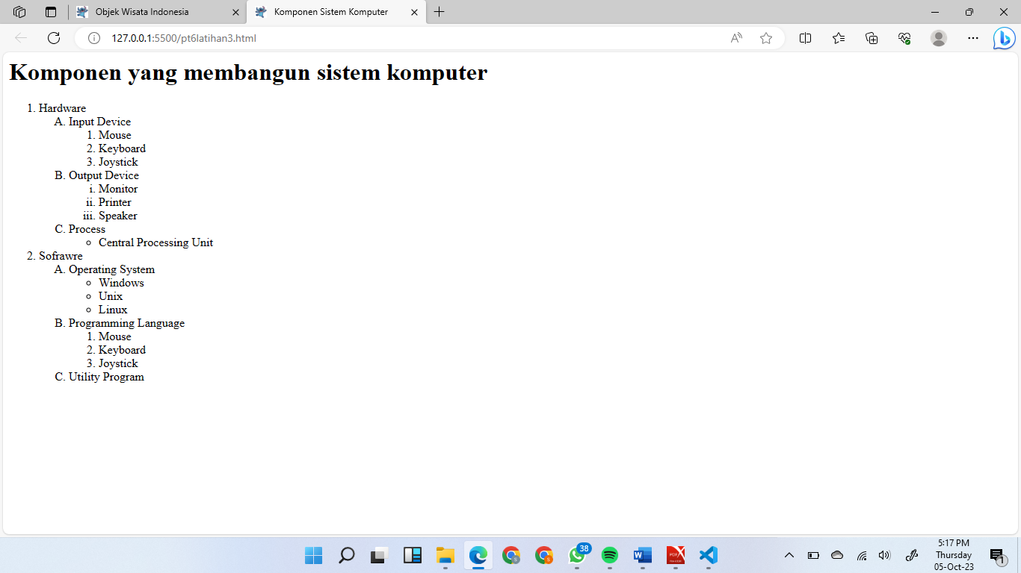

**Modul pertemuan 7 (Tabel)**

1. **Tabel**

Perintah HTML untuk membuat tabel menggunakan Tag <table>. Tabel

terdiri dari baris dan kolom, yang desebut setiap kolom disebut sel. Struktur tabel

terdiri dari:

1. Bentuk Tabel

<table border=”n” cellpadding=”n” cellspacing=”n“>

Border : garis pada tabel ; n=0, 1, 2, .. dst

Cellpadding : spasi antar sel dan border

Cellspacing : jarak antar sel

1. Judul tabel, dalam keadaan awal ditampilkan ditengah atas tabel.

<caption align=”…”> … </caption>

1. Baris

<tr align=”…”> … </tr>

1. Table header

<th> … </th>

1. Kolom atau sel data

<td> … </td>

Atribut tabel :

Align = {left | center | right } -> horizontal alignment

Valign = {top | middle | bottom } -> vertical alignment

Colspan = n -> menggabungkan beberapa kolom

Rowspan = n -> menggabungkan beberapa baris

Dalam keadaan awal tabel ditampilkan pada halaman browser rata kiri. Posisi

tabel dapat disetting menggunakan perintah <div align=” “ > sebelum tag

<tabel> dan ditutup dengan </div> setelah tag </tabel>, atau dapat juga

langsung dalam perintah tabel <table align=”..”>.

Latihan 1

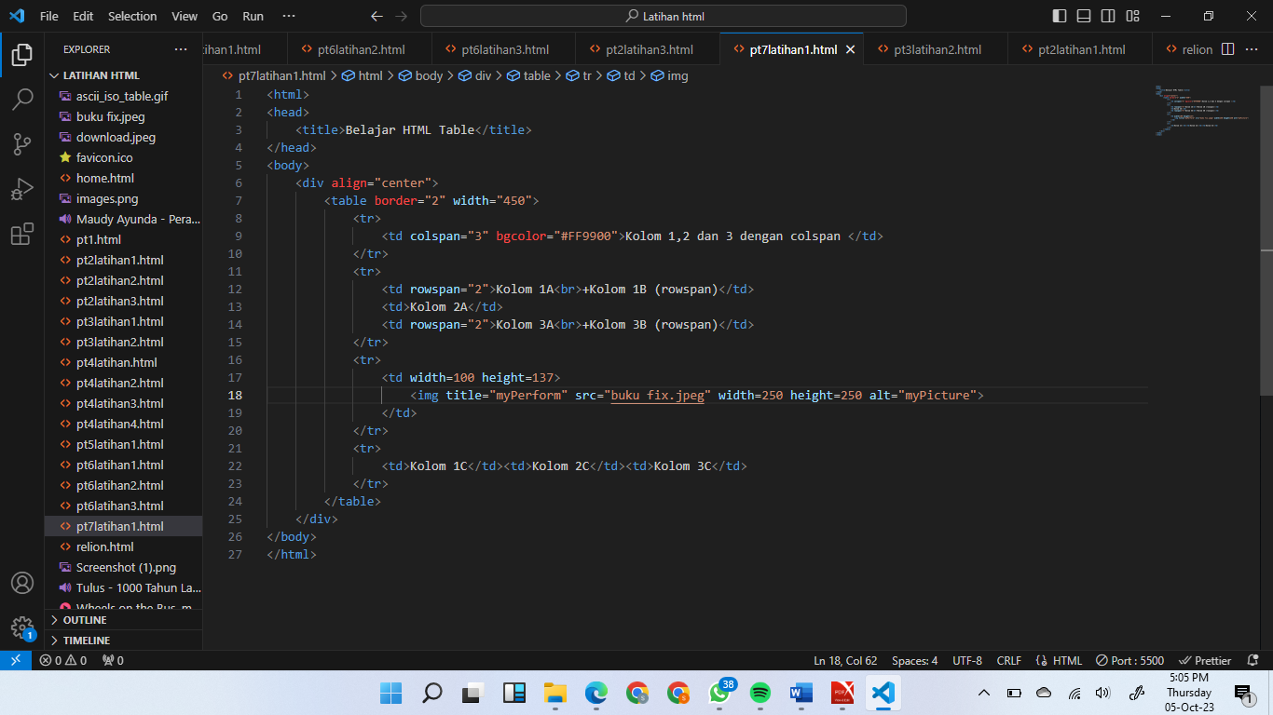

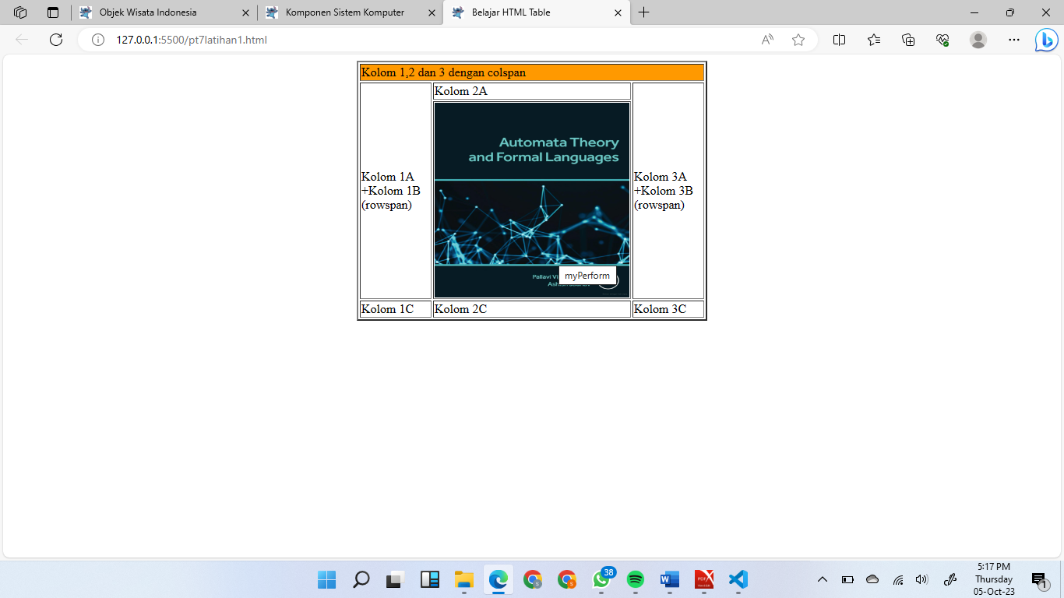

Latihan 2

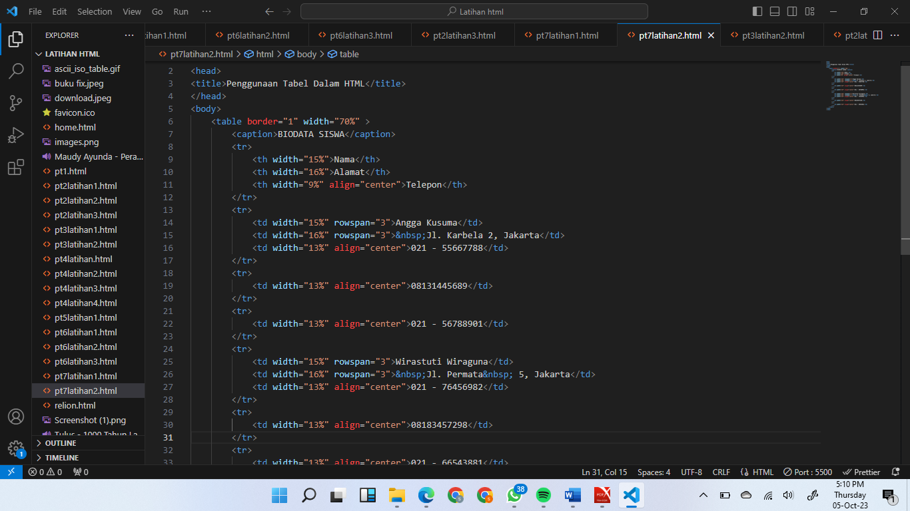

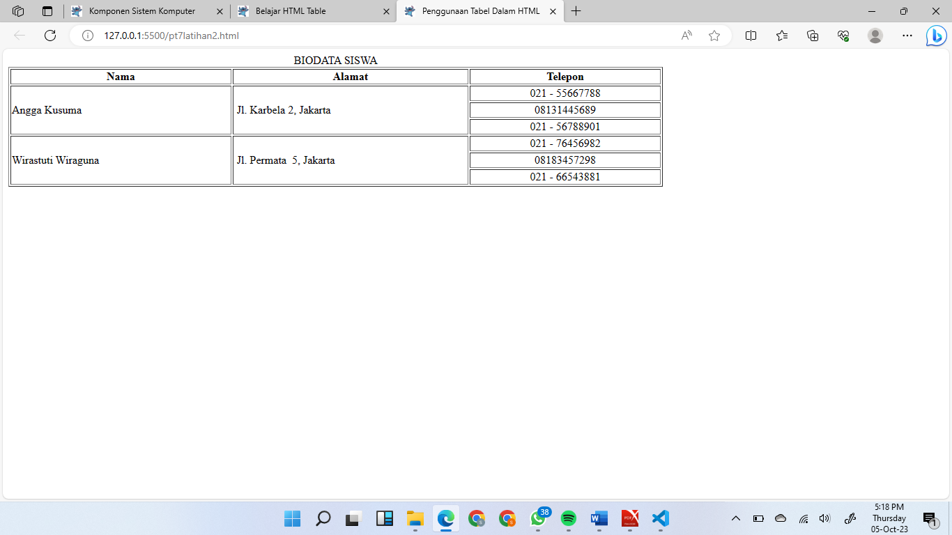

Latihan 3

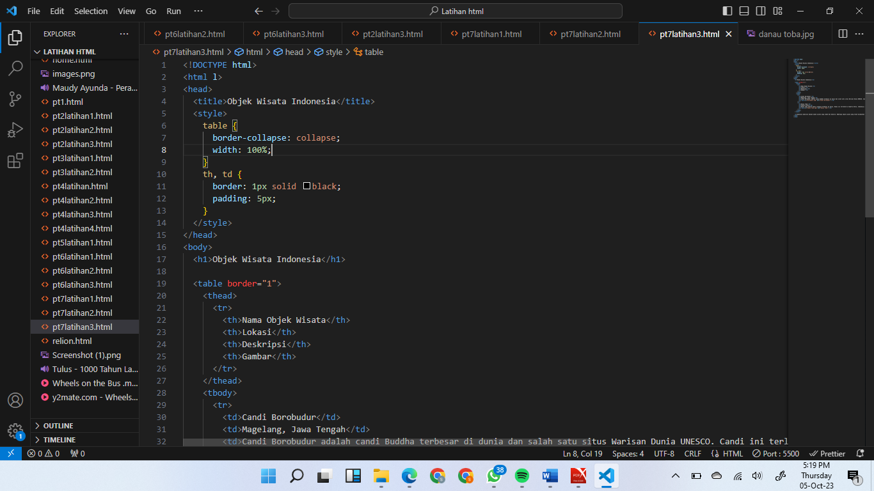

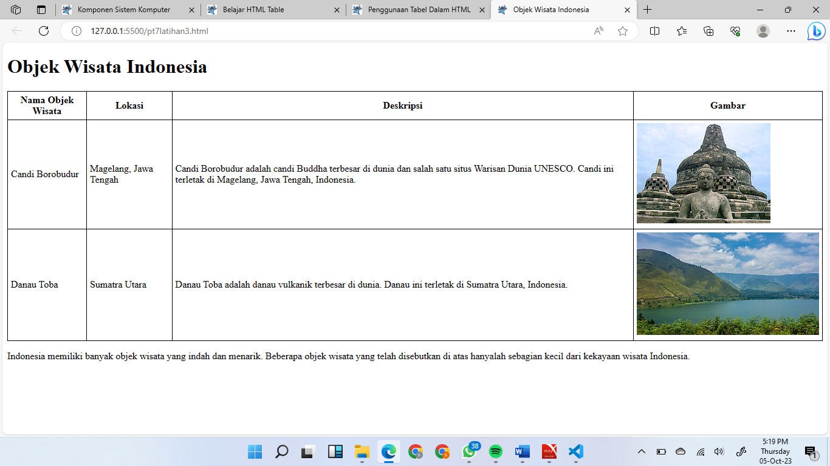

**Modul pertemuan 8 (From)**

1. Form Elemen HTML Form digunakan untuk :
2. Mendapatkan umpan balik dari user lain
3. Mendapatkan informasi transaksi pembelian secara online
4. Mendapat biodata custumer

|  |
| --- |
| <form action=”url” method=”get | post”> ……..  …….  </form> |

url : nama file atau lokasi file yang akan melakukan proses selanjutnya setelah menekan tombol submit method : metode yang digunakan pada saat proses pengiriman data yang berasal dari form kepada program CGI

1. Jenis input pada Form a. Text : input data dapat berupa angka atau teks
2. Text : input data dapat berupa angka atau teks

|  |
| --- |
| <input type=”text” name=”var1” size=n  maxlength=n value=….> |

n pada size menunjukkan ukuran text box maxlength menunjukkan jumlah karakter maksimum yang dapat ditampung. Value merupakan nilai yang ditampung pada variabel yang didenisikan name

1. Radio : menampilkan hanya satu pilihan yang dapat dipilih.

|  |
| --- |
| <input type=”radio” name=”var1” value="... "> pilihan 1  <input type=”radio” name=”var2” value=”..”> pilihan 2 |

1. Checkbox : menampilkan pilihan, dapat lebih dari satu pilihan

|  |
| --- |
| <input type=”checkbox” name=”var1” value=" " checked>pilihan 1  <input type=”checkbox” name=”var2”>pilihan 2 |

1. List atau Dropdown box : menyediakan pilihan dalam bentuk list.

|  |
| --- |
| <select name=”var” size=n>  <option value=”… ”>pilihan 1</option>  <option value=” … ”>pilihan 2</option> |

1. Textarea : input data lebih dari 1 baris

|  |
| --- |
| <textarea name=”var” cols=”n” rows=”n”> … </textarea> |

Cols : jumlah karakter (besar kolom)

Rows : banyak baris

1. Untuk melanjutkan proses setelah selesai tekan tombol submit. Dengan menekan tombol submit maka komputer akan membaca action yang terdapat pada Form dan melakukan proses selanjutnya sesuai dengan perintah Action. Dalam Form terdapat tombol submit dan tombol reset.

|  |
| --- |
| <input type=”submit” value=” … “>  <input type=”reset” value=” … “> |

Latihan 1

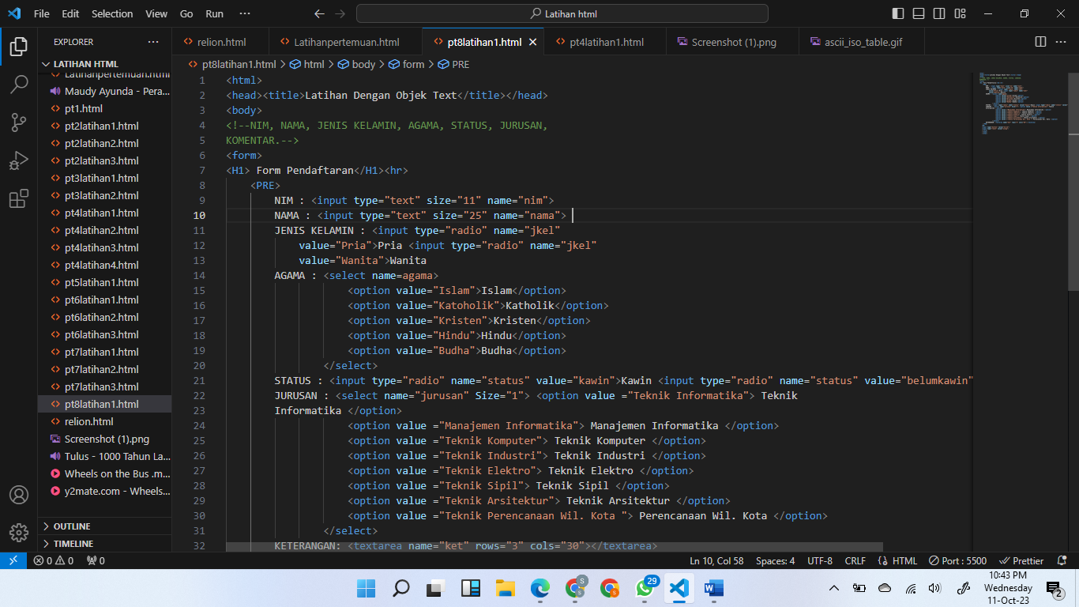

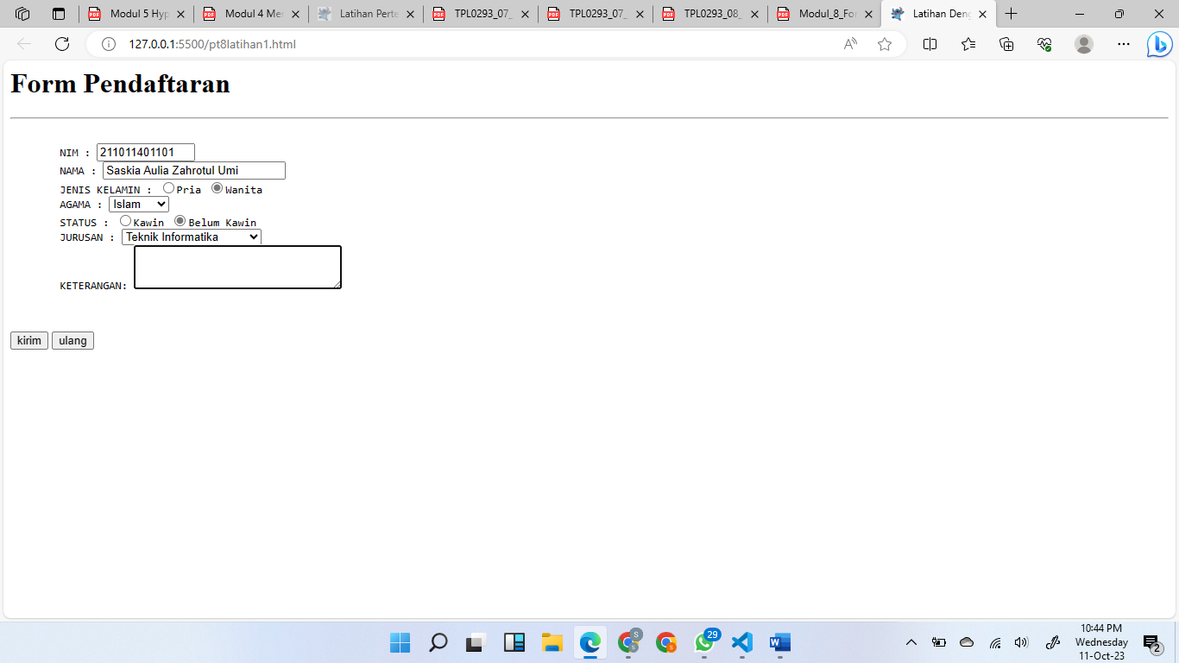

Latihan 2

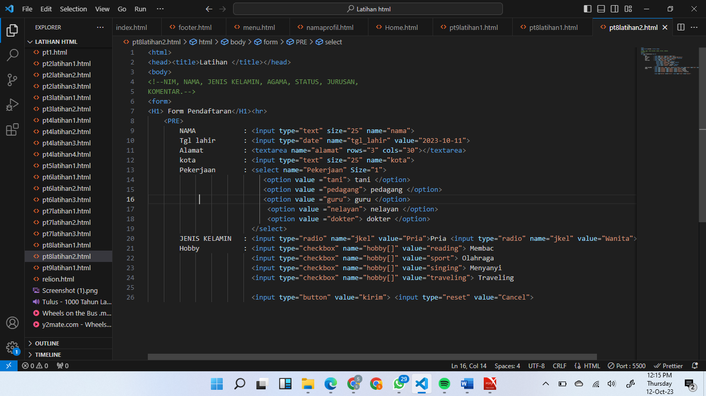

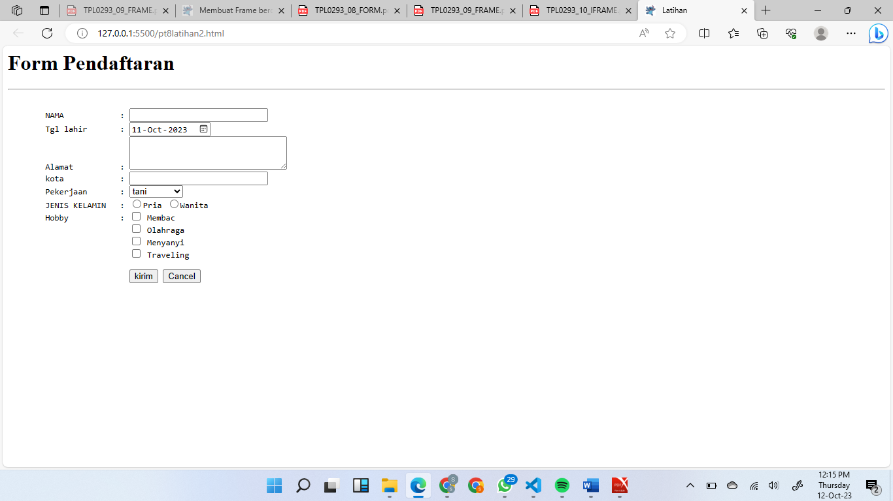

**Modul pertemuan 9 (Frame)**

1. Frame Elemen Frame dapat mengatur tataletak tampilan dengan layar menjadi beberapa bagian berdasarkan baris dan kolom.

|  |
| --- |
| <frameset border=n rows|cols = ”..%, ...%, dst”>  <frame src=”url” name=”name frame”> |

Struktur penulisan Frameset dalam HTML :

|  |
| --- |
| <html>  <head>  --- bagian head ---  </head>  <frameset>  --- bagian frame ---  </frameset>  </html> |

FRAMESET memiliki atribut rows dan cols, ROWS (berisi beberapa baris

frame pada tampilan layar browser) dan COLS (berisi beberapa baris kolom frame

pada tampilan layar browser). Sebagai contoh akan membagi layar tampilan

menjadi 3 baris frame di mana tinggi tiap frame 75, 120, dan 225 pixel, penulisan

script frame dalam HTML: <FRAMESET ROWS = “75, 120, 225”>. Baris dan

kolom dalam frame dapat dituliskan dengan cara lain dengan tanda % dan nilai

relatif.

Contoh 1 : <FRAMESET ROWS =”25%, 25%, 50%”>

Contoh 2 : <FRAMESET ROWS =”*, 3*, *”>

Latihan 1

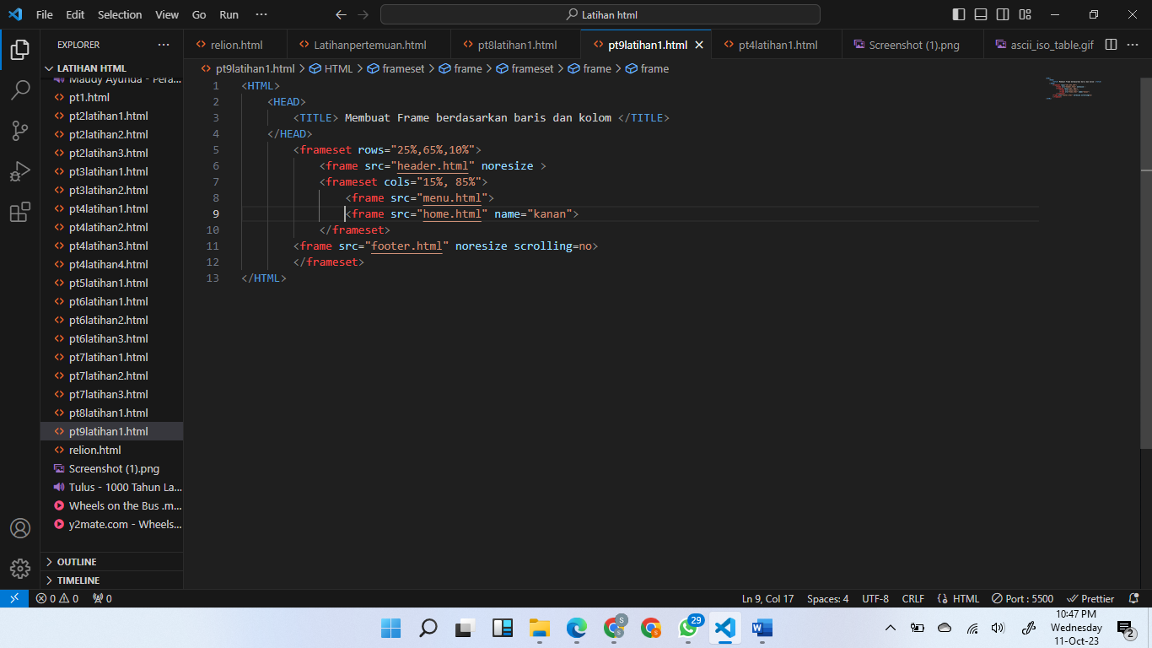

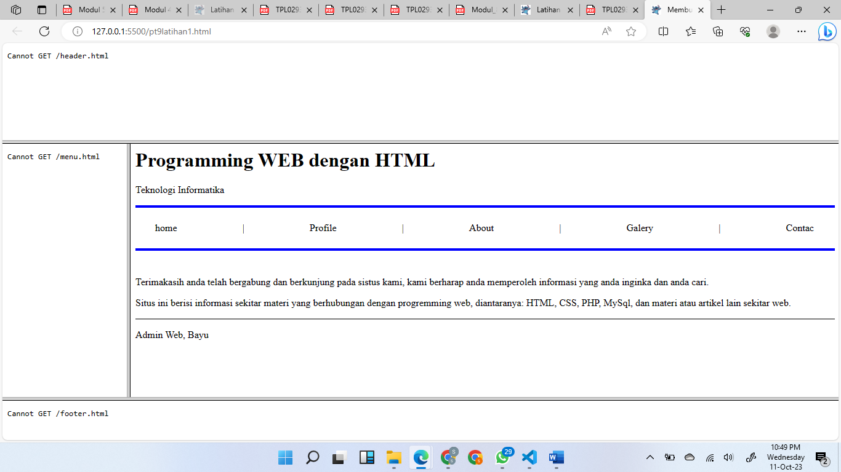

Modul pertemuan 10 (Iframe)

IFRAME

Iframe kepanjangan dari Inline Frames merupakan frame di dalam frame yang

berfungsi untuk meng-embed dokumen lain atau menampilkan konten dari web lain

kedalaman halam web yang sedang aktif , seperti video atau media interaktif lainnya.

Perintah iframe di awali dengan <iframe> diakhiri dengan </iframe>

Bentuk umum : <iframe src=” URL “></iframe>

Contoh:

<iframe src="http://nirmala.moodle4free.com" frameborder="1" width="100%"

height="300">

<p>Tulisan ini akan tampil jika browser tidak support Iframe</p>

</iframe>

Iframe support pada browser:

Mozilla Firefox, Internet Explorer, Google Chrome, Opera, dan Safari